МІНІСТЕРСТВО ОСВІТИ І НАУКИ УКРАЇНИ
НАЦІОНАЛЬНИЙ УНІВЕРСИТЕТ «ЛЬВІВСЬКА ПОЛІТЕХНІКА»
Інститут комп’ютерних технологій, автоматики та метрології
кафедра “Електронних обчислювальних машин”



Звіт
з лабораторної роботи №1
дисципліни «Інженерія програмного забезпечення»
на тему: «UML діаграми варіантів використання та UML діаграми активності.»
Варіант 3

Виконав:
студент групи КІ-304
Билень Н.Ю.
Прийняв:
Іванов Ю.С.

Львів – 2025
ЛАБОРАТОРНА РОБОТА №1
Дослідження роботи команд переходів. Програмування задач з використанням алгоритмів розгалуження.
Мета роботи: Освоїти принципи створення UML діаграм варіантів використання що описують сценарій роботи системи (Use case diagram) та діаграм активності для клієнтської та серверної частин.

Завдання
Розробити UML діаграми сценаріїв роботи клієнтської та серверної частин а також розробити діаграми активності для кожного сценарію. Кількість UML діаграм повинна бути не менше – 8
Варіант виконання завдання: Система продажу автобусних квитків.

UML діаграма сценарію роботи
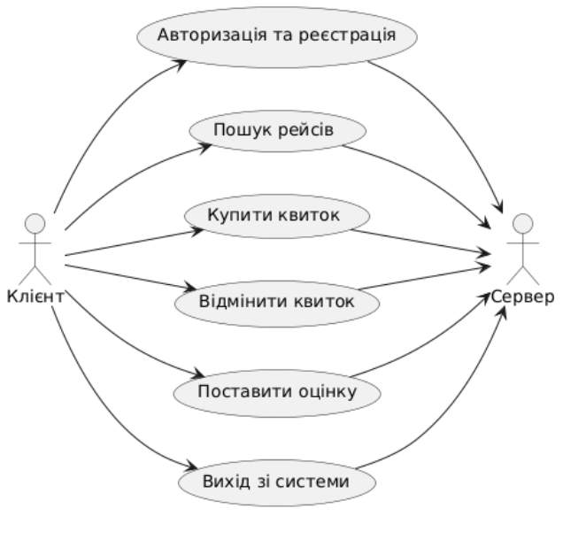
Рис.1.1 Діаграма варіантів використання клієнтської частини
Опис діаграми клієнтської частини
Ця діаграма показує взаємодію клієнта з сервером у системі бронювання квитків. Клієнт може виконувати кілька основних дій: авторизацію та реєстрацію, пошук рейсів, купівлю квитків, відміну квитків, оцінку рейсів і вихід зі системи. Кожна з цих дій надсилається на сервер, який обробляє запити і виконує відповідні операції. Сервер забезпечує реалізацію функціоналу системи, відповідаючи на запити клієнта та повертаючи необхідні дані або підтвердження виконаних дій.
Клієнтська частина
Процес пошуку рейсу
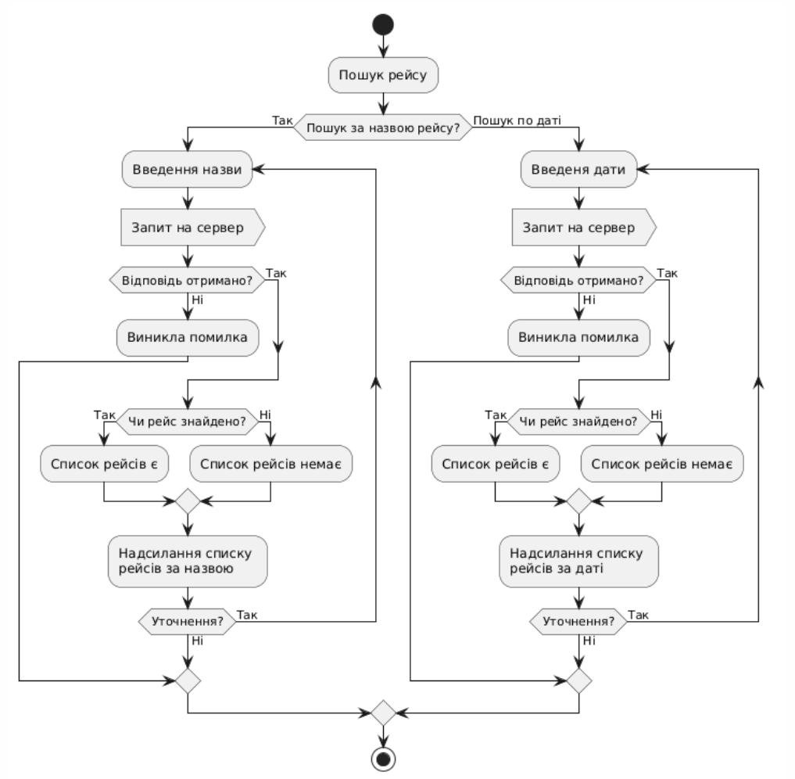
Рис.1.2 Діаграма активності процесу пошуку рейсів

Опис діаграми
Ця діаграма показує процес пошуку рейсів. Користувач може обрати пошук за назвою рейсу або за датою. У разі пошуку за назвою, користувач вводить назву, запит надсилається на сервер, і якщо рейси знайдено, список відправляється користувачу. Якщо пошук не дає результатів, відображається повідомлення про відсутність рейсів. Аналогічно, при пошуку за датою, користувач вводить дату, і система надсилає запит на сервер. При успішному пошуку користувач отримує список рейсів, або повідомлення про їх відсутність. Процес повторюється при уточненні або завершується у разі помилки чи завершення запиту.
Процес купівлі(бронювання) квитка
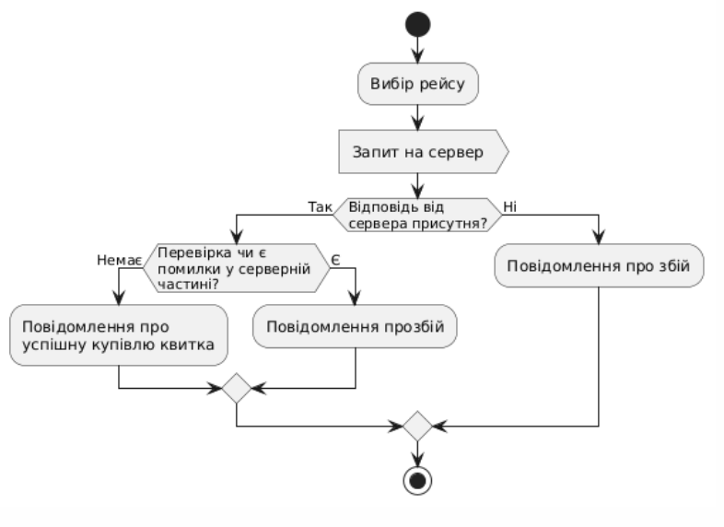
Рис.1.3 Діаграма активності процесу купівлі(бронювання) квитка
Опис діаграми
Ця діаграма показує процес вибору рейсу та купівлі квитка. Спочатку користувач вибирає рейс і надсилає запит на сервер. Якщо відповідь від сервера отримано, система перевіряє, чи немає помилок у серверній частині. Якщо помилок немає, користувач отримує повідомлення про успішну купівлю квитка. У випадку, якщо відповідь від сервера відсутня або є помилки, користувач отримує повідомлення про збій. Процес завершується після отримання повідомлення.
Процес авторизації та реєстрації
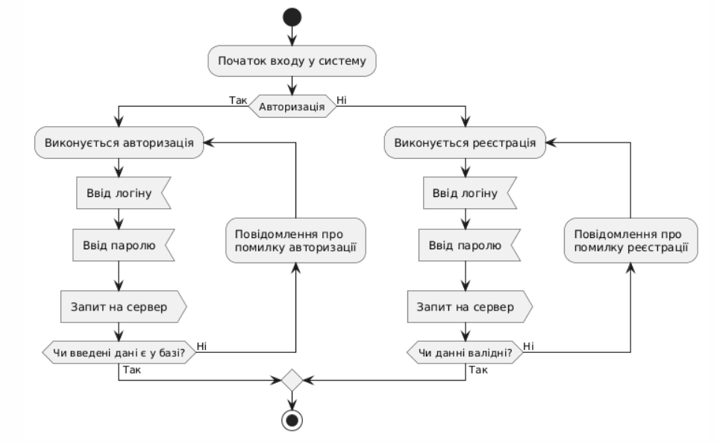
Рис.1.4 Діаграма активності процесу авторизації та рєстрації
Опис діаграми
Ця діаграма ілюструє процес авторизації та реєстрації користувача. Процес починається з авторизації. Якщо користувач обирає авторизацію, система виконує перевірку введених даних, надсилаючи запит на сервер. У випадку помилки авторизації, користувач отримує повідомлення про помилку, і процес повторюється, поки введені дані не буде знайдено у базі. Якщо авторизація не пройшла або користувач обирає реєстрацію, система переходить до процесу реєстрації. Користувач вводить логін та пароль, після чого надсилається запит на сервер. Якщо дані некоректні або виникла помилка, користувач отримує повідомлення про помилку, і процес повторюється до тих пір, поки введені дані не будуть валідними. Процес завершується успішною авторизацією або реєстрацією.

Процес відміни бронювання
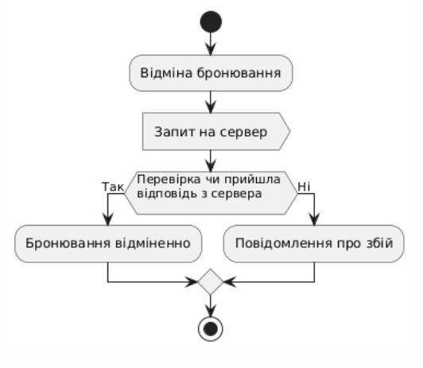
Рис.1.5 Діаграма активності процесу відміни бронювання
Опис діаграми
Ця діаграма описує процес відміни бронювання. Процес починається з ініціювання відміни бронювання користувачем, після чого надсилається запит на сервер. Якщо сервер надає відповідь, система успішно відміняє бронювання і користувач отримує підтвердження про відміну. У випадку, якщо відповідь від сервера не отримана або виникає помилка, користувач отримує повідомлення про збій. Процес завершується після отримання підтвердження або повідомлення про помилку.

Процес оцінювання рейсу
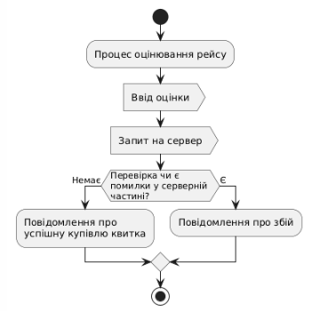
Рис.1.6 Діаграма активності процесу оцінювання рейсу
Опис діаграми
Ця діаграма описує процес оцінювання рейсу. Процес починається з вводу оцінки, далі надсилається запит. Система перевіряє, чи немає помилок у серверній частині. Якщо помилок немає, користувач отримує повідомлення про успішну оцінку рейсу. У разі виявлення помилок серверної частини або якщо відповідь не отримана, користувач отримує повідомлення про збій. Процес завершується після отримання результату або повідомлення про помилку.
Процес виходу зі системи
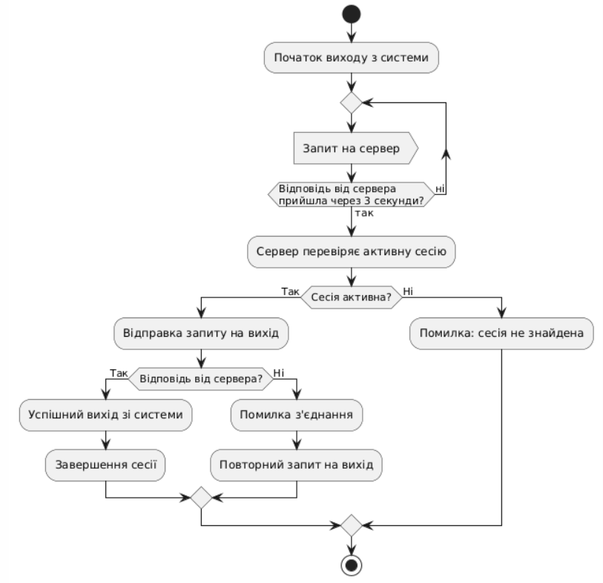
Рис.1.7 Діаграма активності процесу виходу зі системи
Опис діаграми
Ця діаграма описує процес виходу з системи. Користувач ініціює вихід, і система надсилає запит на сервер. Після 3 секунд очікування на відповідь, сервер перевіряє активність сесії. Якщо сесія активна, надсилається запит на вихід, і якщо відповідь успішна, сесія завершується. У разі помилки з'єднання, повторюється спроба виходу. Якщо сесія не активна, надсилається повідомлення про помилку.

Серверна частина
Процес авторизації
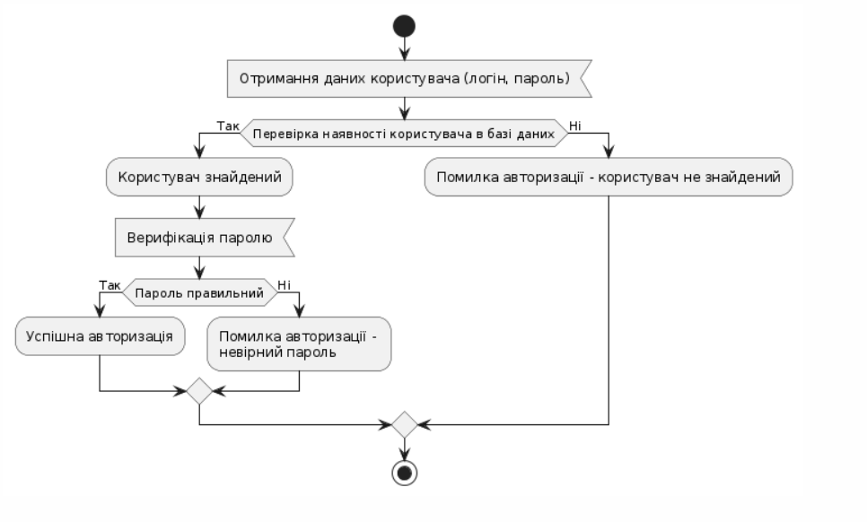
Рис.1.8.1 Діаграма активності процесу авторизації
Опис діаграми
Ця діаграма ілюструє процес авторизації користувача. Спочатку система отримує дані користувача, такі як логін і пароль. Потім перевіряється наявність користувача в базі даних. Якщо користувач знайдений, виконується верифікація пароля. У разі правильного пароля відбувається успішна авторизація. Якщо пароль невірний, або користувача не знайдено, виникає помилка авторизації.

Процес реєстрації
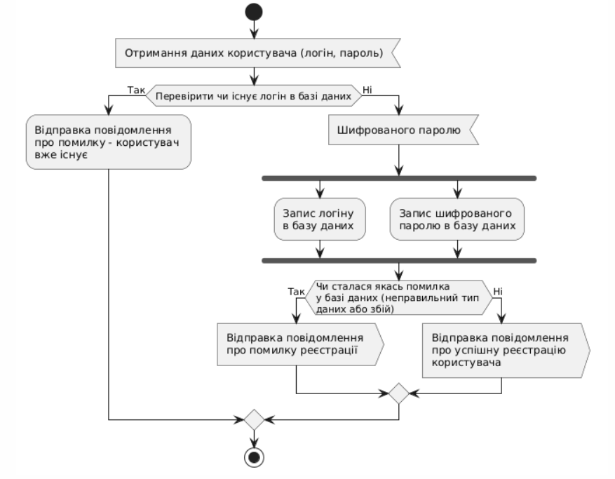
Рис.1.8.2 Діаграма активності процесу реєстрації
Опис діаграми
Ця діаграма описує процес реєстрації користувача. Спочатку система отримує дані користувача, такі як логін і пароль. Потім перевіряється, чи існує логін у базі даних. Якщо логін вже зареєстрований, система відправляє повідомлення про помилку. Якщо логін не існує, пароль шифрується, і система виконує запис логіну та шифрованого паролю в базу даних паралельно. Якщо під час запису відбувається помилка (наприклад, неправильний тип даних або збій у базі), система повідомляє про помилку реєстрації. У разі успішного запису надсилається повідомлення про успішну реєстрацію.

Процес пошуку рейсів у БД
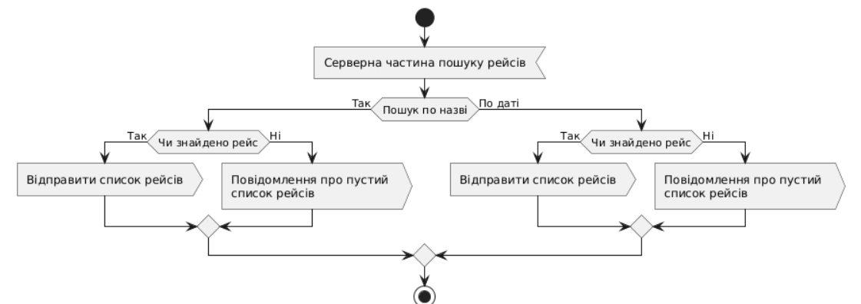
Рис.1.9 Діаграма активності процесу пошуку рейсів у БД

Опис діаграми
Ця діаграма описує процес обробки запиту на пошук рейсів у серверній частині. Спочатку сервер перевіряє, чи запит на пошук рейсів здійснюється за назвою чи за датою. Якщо запит здійснюється за назвою рейсу, сервер перевіряє, чи знайдено відповідні рейси. Якщо рейси знайдено, сервер надсилає список рейсів. Якщо рейси не знайдено, сервер надсилає повідомлення про пустий список рейсів. Якщо запит здійснюється за датою, сервер також перевіряє, чи знайдено рейси на зазначену дату. Якщо рейси є, сервер надсилає список рейсів, а якщо їх немає, сервер надсилає повідомлення про пустий список рейсів. Процес завершується після надсилання результатів пошуку або повідомлення про відсутність рейсів.
Процес купівлі(бронювання) і занесення до БД
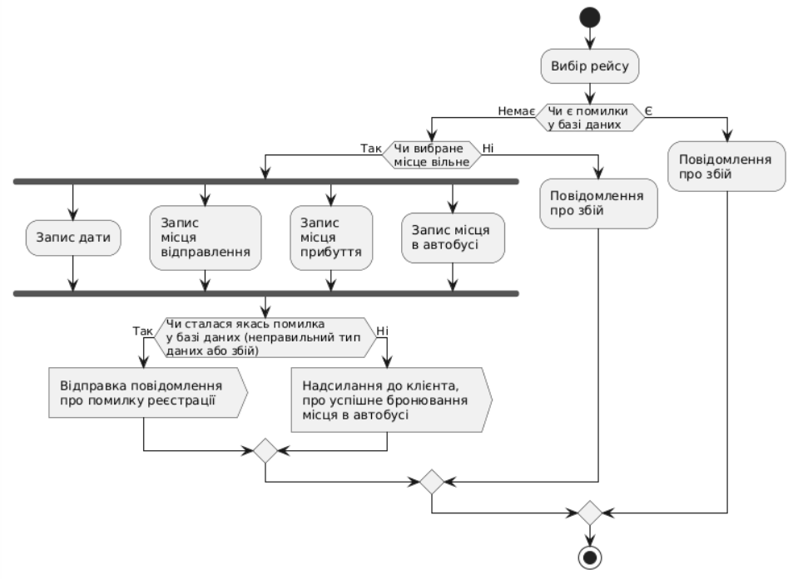
Рис.1.10 Діаграма активності процесу запису рейса до БД

Опис діаграми
Ця діаграма описує процес бронювання місця в автобусі. Спочатку користувач вибирає рейс. Далі система перевіряє, чи немає помилок у базі даних. Якщо помилок немає, перевіряється, чи вибране місце вільне. Якщо місце доступне, система паралельно записує дату, місце відправлення, місце прибуття та місце в автобусі. Після цього перевіряється, чи не сталася помилка в базі даних (наприклад, неправильний тип даних або збій). Якщо помилка сталася, система надсилає повідомлення про помилку реєстрації. Якщо все пройшло успішно, клієнту надсилається підтвердження успішного бронювання. У випадку, якщо місце зайняте або є помилки в базі даних, користувач отримує повідомлення про збій.

Процес оцінки рейса
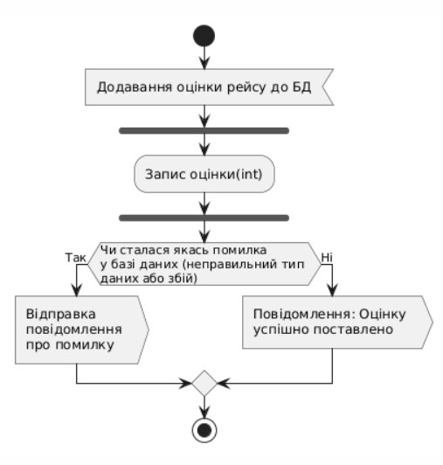
Рис.1.11 Діаграма активності процесу оцінки рейса
Опис діаграми
Ця діаграма описує процес додавання оцінки рейсу до бази даних. Процес починається з внесення оцінки рейсу в базу даних. Запис оцінки відбувається паралельно, після чого проводиться перевірка даних на коректність. Запис триває до тих пір, поки дані не будуть перевірені і підтверджені як коректні. Процес завершується після успішного запису оцінки або якщо дані не відповідають вимогам.

Процес виходу зі системи
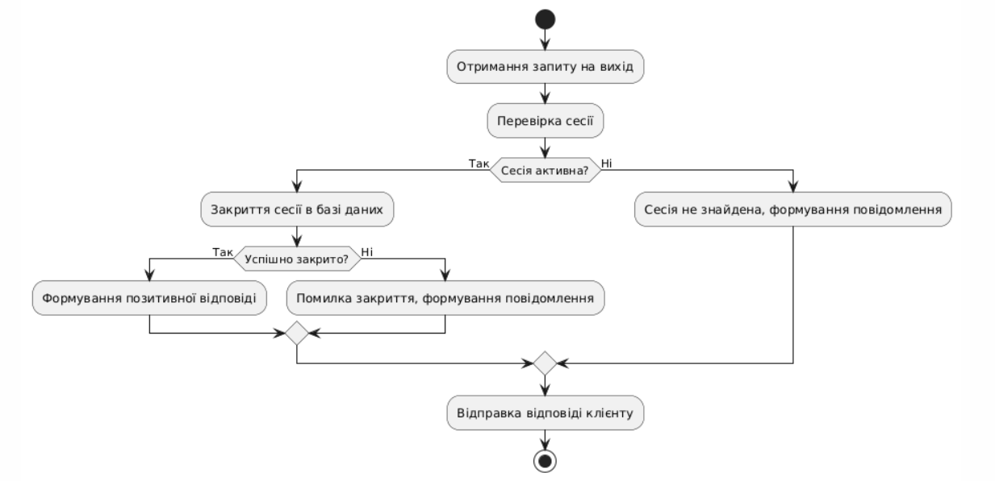
Рис.1.12 Діаграма активності процесу виходу зі системи
Опис діаграми
Ця діаграма описує процес виходу з системи. Після отримання запиту на вихід перевіряється, чи активна сесія. Якщо сесія активна, система намагається закрити її в базі даних. У випадку успішного закриття формуються позитивна відповідь і повідомлення клієнту. Якщо закриття не вдалося, надсилається повідомлення про помилку. Якщо сесія не активна, формулюється повідомлення про відсутність сесії. В кінці надсилається відповідь клієнту.

Висновок: На цій лабораторній роботі, освоїв принципи створення UML діаграм варіантів використання, що описують сценарій роботи системи (Use case diagram) та діаграм активності для клієнтської та серверної частин.

